Presseinformation

Sensorspezialist FSG eröffnet neues Werk in Brandenburg

Berlin – Der Mess- und Sensortechnikhersteller FSG Fernsteuergeräte aus Berlin hat am 23. Juni 2017 im brandenburgischen Königs-Wusterhausen seinen vierten Standort eröffnet. Das 1946 gegründete, mittelständische Unternehmen konzentriert auf dem 44.000 Quadratmeter großen Areal nun seine komplette Fertigung sowie eine Lackiererei und eine Ausbildungswerkstatt. 60 Produktionsmitarbeiter sind an dem neuen Standort beschäftigt. Für die zwei Produktionshallen mit insgesamt 3000 m² und den Verwaltungs- und Aufenthaltsbau mit 1350 m² Fläche, darunter Kantinen und Umkleiden, investierte das Unternehmen im Ortsteil Zernsdorf rund 5,5 Mio. Euro. „Nach Berlin, Heppenheim und Kablow haben wir uns aufgrund der hervorragenden Anbindung zur Autobahn und unseren guten Erfahrungen mit der Stadt Königs-Wusterhausen für Zernsdorf entschieden – im Ortsteil Kablow sitzen bereits seit 25 Jahren ein Teil unserer Entwicklung sowie Produktions- und Montagebereiche,“ so Co-Geschäftsführer Carsten Schulz. Mit dem Bau des neuen Werks und der damit einhergehenden Kapazitätserweiterung reagiert FSG auf die steigende Nachfrage nach hochwertigen Produkten aus seinem Hause. Produziert werden unter anderem Sensoren für die Bahnindustrie sowie für die Schiffs- und Kranindustrie.

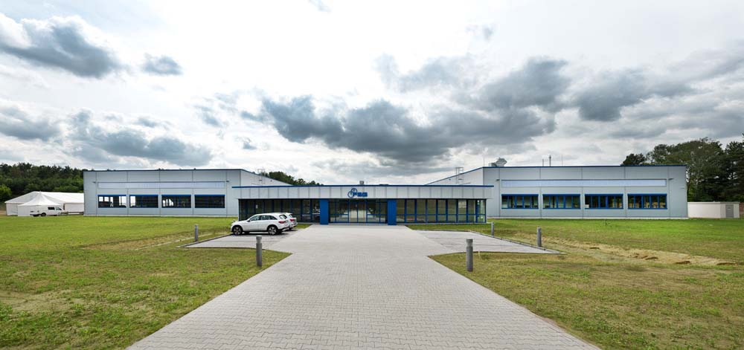
Bild 1: Das neue Werk von Sensorhersteller FSG Fernsteuergeräte in Königs-Wusterhausen.

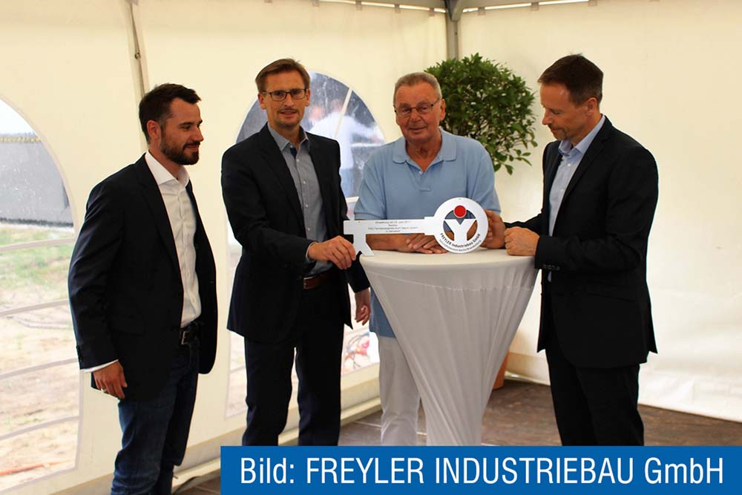
Bild: Herr Pape von Industriebau Freyler übergibt offiziell die Schlüssel für das neue Werk an die FSG-Geschäftsführer Christian, Klaus-Dieter und Carsten Schulz (rechts).

Bilder: | Zernsdorf_Eroeffnung  Schluesseluebergabe_Freyler | Zeichen: | 1.256
Dateiname: | 201707031_pm_eroeffnung_zernsdorf | Datum: | 02.08.2017
Unternehmenshintergrund
FSG Fernsteuergeräte, ein führender Anbieter von Mess- und Sensortechnik, wurde 1946 gegründet. Das Unternehmen entwickelt und produziert hochwertige Sensoren und Aktoren für Anwendungen in der Automation und Sicherheitstechnik – dabei wird eine Fertigungstiefe von über 90% erreicht. Das Produktprogramm umfasst eine Vielzahl von anwenderorientierten Systemlösungen: Neben Weg- und Winkelaufnehmern zählen dazu u.a. auch Windwarnanlagen, Handsteuer- und Fußpedalgeber sowie Komponenten für die Messwertdarstellung. Am Hauptsitz in Berlin und den Standorten Kablow, Zernsdorf und Heppenheim beschäftigt FSG 400 Mitarbeiter, von denen etwa 30% in den Bereichen Entwicklung, Vertrieb und Qualitätssicherung tätig sind.

Kontakt:  FSG Fernsteuergeräte  Jahnstraße 68+70  12347 Berlin  Tel.: 0 30 / 62 91 1  Fax: 0 30 / 62 91 277  E-Mail: info@fernsteuergeraete.de  Internet: www.fernsteuergeraete.de |  | gii die Presse-Agentur GmbH  Immanuelkirchstraße 12  10405 Berlin  Tel.: 0 30 / 53 89 65 -0  Fax: 0 30 / 53 89 65 -29  E-Mail: info@gii.de  Internet: www.gii.de

